МИНИСТЕРСТВО ВНУТРЕННИХ ДЕЛ СССР

Всесоюзный научно-исследовательский институт противопожарной обороны

УТВЕРЖДАЮ
Зам. начальника ВНИИПО МВД СССР
Г.М. Дмитриев
30 декабря 1986 г.

ПРОЕКТИРОВАНИЕ
АВТОМАТИЧЕСКИХ УСТАНОВОК ПОЖАРОТУШЕНИЯ В ВЫСОТНЫХ СТЕЛЛАЖНЫХ СКЛАДАХ
(Рекомендации)

УДК 614.844.2

Изложены основные требования, предъявляемые к водяным установкам, предназначенным для защиты высотных складов со стационарными и передвижными стеллажами, а также требования к планировке зданий складов и стеллажей.
Рекомендации предназначены для инженерно-технических работников, занимающихся проектированием и эксплуатацией автоматических установок пожаротушения.
Ил. 11, табл. 5, список лит. - 11 назв.
Рекомендации разработаны Л.К. Тубашовым, В.А. Былинкиным, И.А. Ежовым, при участии Е.Е. Кирюханцева, В.А. Дубинина и согласованы с ГУПО МВД СССР 26 декабря 1986 г., Госагропромом СССР 12 декабря 1986 г. и СПКБ "Спецавтоматика" 25 декабря 1986 г.

СОДЕРЖАНИЕ

Предисловие.
1. Общие положения.
2. Требования к автоматическим установкам пожаротушения зоны высотного хранения со стационарными стеллажами.
3. Требования к автоматическим установкам пожаротушения зоны высотного хранения с передвижными стеллажами.
4. Требования к планировке складов и стеллажей.
Список литературы.

ПРЕДИСЛОВИЕ

Высотные механизированные стеллажные склады (ВМСС) стали типовыми объектами для хранения и распределения тарно-штучных грузов практически во всех отраслях народного хозяйства. В отличие от обычных складов из-за особенности их конструктивно-планировочного устройства пожар на ВМСС развивается чрезвычайно быстро и наносит большой материальный ущерб.
Для обеспечения противопожарной защиты ВМСС в 1972 г. во ВНИИПО были разработаны "Временные рекомендации по проектированию автоматических установок водопенного тушения пожаров в механизированных стеллажных складах" /1/. Дальнейшие исследования и анализ зарубежного опыта показали возможность и необходимость технического совершенствования установки пожаротушения и повышения ее экономических показателей.
В 1980-1984 гг. на основании теоретических и многочисленных экспериментальных исследований были разработаны следующие нормативные документы, в которых определялись требования к проектированию систем автоматической противопожарной защиты (АПЗ) для ВМСС, отличающихся объемно-планировочными решениями и характером горючей загрузки:
"Рекомендации по проектированию автоматических установок пожаротушения для высотных механизированных складов универсального назначения высотой до 16 м" /2/;
"Рекомендации по проектированию автоматических установок пожаротушения в высотных складах тарно-штучных грузов с передвижными стеллажами" /3/;
"Рекомендации по проектированию автоматических установок пожаротушения для высотных технологических складов" /4/;
"Рекомендации по проектированию автоматических установок пожаротушения в высотных стеллажных складах резинотехнических изделий с высотой складирования до 16 м" /5/.
Положительные результаты натурных огневых испытаний систем, наличие промышленной элементной базы к ним, простота конструкций и удобство эксплуатации обеспечили быстрое и массовое их внедрение на объектах Госагропрома СССР, Госснаба СССР и в различных отраслях промышленности.
В настоящее время разработан и утвержден новый СНиП /11/, который регламентирует основные противопожарные требования к этим сооружениям. В части высотных складов со стеллажным хранением от 5,5 до 25 м (п. 2.17) указано, что они должны обеспечиваться АПЗ согласно СНиП /7/.
Однако в СНиП /7/ отсутствуют требования к системам АПЗ для складов с высотой складирования более 16 м. В то же время действует ряд документов /1-5/ по проектированию автоматических установок пожаротушения (АУП) в ВМСС, что затрудняет работу специалистов, работающих в области их создания и эксплуатации. Проанализировав проектную документацию, опыт монтажа и эксплуатации систем АПЗ на реальных объектах, теоретически обобщив накопленный научный материал, ВНИИПО разработал обобщенные рекомендации по проектированию автоматических установок пожаротушения в высотных стеллажных складах".
С утверждением настоящих рекомендаций ранее вышедшие рекомендации /1-5/ по проектированию АПЗ высотных складов отменяются.

I. ОБЩИЕ ПОЛОЖЕНИЯ

1.1. Настоящие рекомендации распространяются на проектирование автоматических установок пожаротушения в высотных складах со стационарными и передвижными стеллажами с высотой складирования от 5,5 до 25 м.
1.2. Рекомендации не распространяются на проектирование автоматических установок пожаротушения в складах лаков, красок, ЛВЖ, ГЖ, автошин, каучука, химпродукции, медикаментов, тлеющих материалов (хлопок, табак), продукции в аэрозольной упаковке.
1.3. Автоматические установки пожаротушения в высотных складах должны соответствовать требованиям ГОСТа /6/.
1.4. Проектирование спринклерных установок в зоне приемки, упаковки, комплектации и отправки грузов производится в соответствии со СНиП /7/.
1.5. Проектирование автоматических установок пожаротушения в зоне высотного хранения осуществляется согласно требованиям, разделов 2 и 3 настоящих рекомендаций.
1.6. Гидравлический расчет всех установок пожаротушения, время их работы, выбор оборудования должны отвечать требованиям СНиП /7/.
1.7. Водоснабжение и внутренний противопожарный водопровод должны отвечать требованиям СНиП /8/ и /9/.
1.8. Стационарные стеллажи оборудуются горизонтальными экранами согласно требованиям раздета 4 настоящих рекомендаций.
1.9. Объемно-планировочные и конструктивные решения складов должны отвечать требованиям СНиП /10/ и /11/.
1.10. Общий расход воды на внутреннее пожаротушение высотных стеллажных складов следует принимать по наибольшему суммарному расходу в зоне стеллажного хранения или в зоне приемки, упаковки, комплектации и отправки грузов.
1.11. В насосной станции для подключения спринклерной установки к передвижной пожарной технике следует предусмотреть трубопроводы с соединительными головками, при этом они должны обеспечивать наибольший расчетный расход воды для одной из спринклерных секций.

2. ТРЕБОВАНИЯ К АВТОМАТИЧЕСКИМ УСТАНОВКАМ ПОЖАРОТУШЕНИЯ ЗОНЫ ВЫСОТНОГО ХРАНЕНИЯ СО СТАЦИОНАРНЫМИ СТЕЛЛАЖАМИ

2.1. В случае, когда стеллажи являются несущими конструкциями здания, размещение спринклерных оросителей под покрытием следует производить над проходами согласно схеме, приведенной на рис. 1. При этом расстояние между оросителями должно быть не более 2 м.
2.2. Если стеллажи не являются несущими конструкциями, размещение спринклерных оросителей под покрытием производится в соответствии со СНиП /7/.
2.3. В складах с несущими стеллажами в автоматических установках пожаротушения под покрытием рекомендуется применять оросители типа СП.
2.4. Для автоматических установок пожаротушения, размещаемых под покрытием над зоной стеллажного хранения, при высоте складирования до 16 м интенсивность орошения необходимо принимать не менее 0,12 л·с⁻¹·м⁻², при высоте складирования свыше 16 м - 0,18 л·с⁻¹·м⁻². Площадь для расчета расхода воды, раствора пенообразователя или воды со смачивателем независимо от вариантов расстановки оросителей - 180 м².

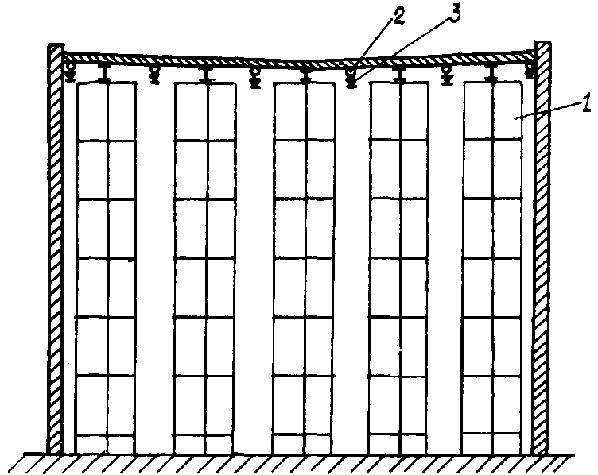

Рис. 1. Схема размещения оросителей под покрытием склада с несущими стеллажами:
1 - стеллаж; 2 - распределительный трубопровод; 3 - ороситель

2.5. Во внутристеллажном пространстве в отапливаемых складах рекомендуется применять оросители типа СВ, в неотапливаемых - типа СН. Возможные варианты установки этих оросителей показаны на рис. 2, 3, 4.
Выбор и размещение оросителей производится с учетом требуемой интенсивности и площади орошения. Радиус орошаемого круга во внутристеллажном пространстве для оросителей типа СВ следующий:
СВЭо-10 - 0,8 м;
СВЭо-15 - 0,9 м;
Расчетная площадь орошения для оросителя СНЭо-12 имеет форму квадрата со стороной a. В зависимости от расстояния до защищаемой поверхности (H) значения a принимаются следующие:
при Н = 0,05 м a = 1,1 м;
при Н = 0,1 м a = 1,3 м;
при Н = 0,2 м a = 1,6 м.
2.6. Во внутристеллажном пространстве спринклерные оросители устанавливаются под экраном следующим образом:
оросители типа СВ устанавливаются розеткой вниз, расстояние между розеткой оросителя и верхом хранимых грузов не менее 50 мм, расстояние между розеткой и экраном не более 250 и не менее 100 мм;
оросители типа СН следует располагать горизонтально, при этом направляющая лопатка должна быть в верхнем положении и параллельна плоскости пола;
в радиусе 150 мм в экранах над оросителями не допускается расположение сквозных отверстий, щелей.
2.7. Свободный напор у диктующего оросителя в универсальных складах во внутристеллажном пространстве должен быть не менее 0,1 МПа, в складах резинотехнических изделий - 0,15 МПа.
2.8. Общий расход воды на пожаротушение определяется по формуле Q = Q_{вн.ст} + Q_{п} + Q_{вн.вод}, где Q_{вн.ст} - расход воды для спринклерной установки во внутристеллажном пространстве, л·с⁻¹; Q_{п} - расход воды для спринклерной установки под покрытием, л·с⁻¹, Q_{вн.вод} - расход воды для внутреннего противопожарного водопровода, л·с⁻¹.
2.9. Расход воды для спринклерной установки во внутристеллажном пространстве определяется по формуле , где A - длина расчетной секции, м; B - наибольшая ширина совмещенных стеллажей, м; k - количество экранов по высоте; q_{h} - интенсивность орошения под экраном, л·с⁻¹·м⁻².

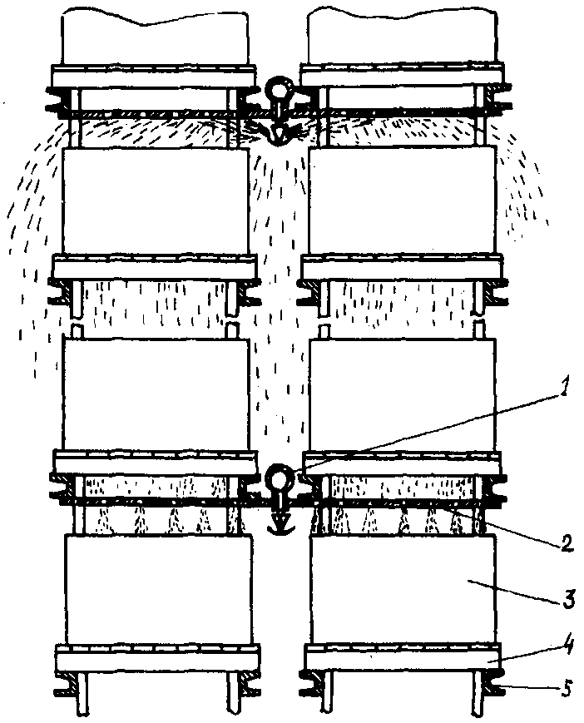

Рис. 2. Примерная схема размещения оросителей типа СВ во внутристеллажном пространстве спаренного стеллажа:
1 - распределительный трубопровод; 2 - экран; 3 – хранимые грузы; 4 - поддон; 5 - стеллаж

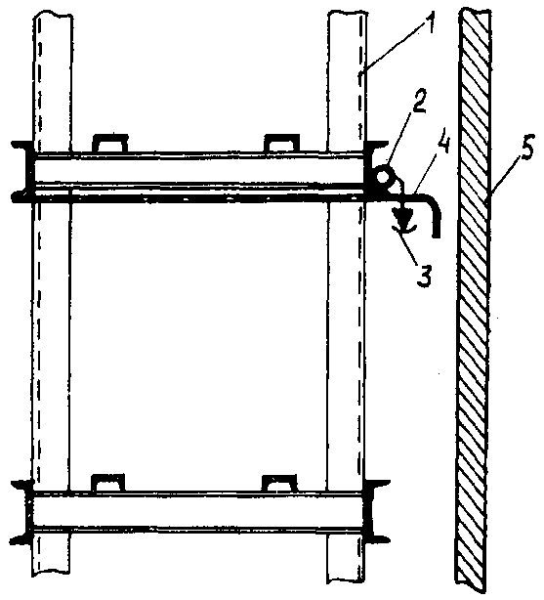

Рис. 3. Примерная схема размещения оросителей типа СВ в одинарном стеллаже:
1 - стеллаж; 2 - распределительный трубопровод; 3 - ороситель типа СВ; 4 - экран;
5 -стеновая панель

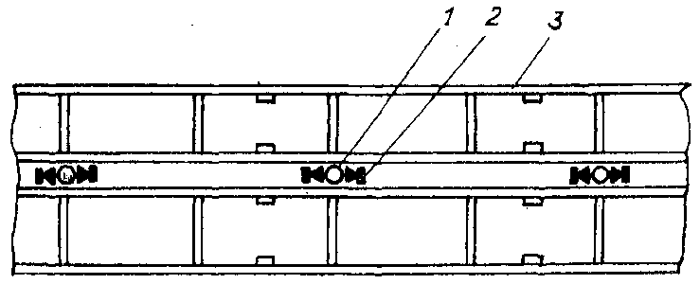

Рис. 4. Схема установки оросителей типа СН на распределительных трубопроводах во внутристеллажном пространстве (вид сверху):
1 - распределительный трубопровод; 2 - ороситель типа СН; 3 - стеллаж

Коэффициент A определяется по табл. 1 в зависимости от конструкции применяемых поддонов для складирования материалов.

Таблица 1

Значения коэффициента А

Тип поддона | Длина расчетной секции А, м
Плоский поддон | 15
Стоечный поддон | 12
Металлический ящичный поддон | 8

Интенсивность орошения во внутристеллажном пространстве определяется по табл. 2.

Таблица 2

Интенсивность орошения во внутристеллажном пространстве

Перечень складируемых материалов | Расстояние между экранами, м
Перечень складируемых материалов | 2 | 3 | 4-4,5
Перечень складируемых материалов | Интенсивность орошения под экраном, л·с⁻¹·м⁻², не менее
Твердые несгораемые материалы | 0,24 | 0,36 | 0,5
Несгораемые материалы в сгораемой упаковке | 0,2 | 0,3 | 0,4
Резинотехнические изделия | 0,4 | 0,6 | 0,8

При использовании раствора пенообразователя или воды со смачивателем интенсивности орошения, указанные в табл. 2, могут быть снижены в 1,5 раза.
2.10. Грузы высотой до 1 м (кроме РТИ), размещаемые на верхнем ярусе стеллажей (за исключением несущих) над экраном, допускается защищать спринклерной установкой, расположенной под покрытием помещения склада. При этом интенсивность орошения должна приниматься не менее 0,16 л·с⁻¹·м⁻², а расстояние от верха хранимых грузов до потолка не должно превышать 10 м.
2.11. Спринклерные секции под покрытием и во внутристеллажном пространстве должны иметь отдельные узлы управления.
2.12. В качестве автоматического водопитателя установки используется гидропневмобак. Запас воды в нем определяется расчетом из условия обеспечения работы группы оросителей, расположенных в пределах расчетной секции на одном ярусе в течение 1 мин, но не менее 2 м³.

3. ТРЕБОВАНИЯ К АВТОМАТИЧЕСКИМ УСТАНОВКАМ ПОЖАРОТУШЕНИЯ ЗОНЫ ВЫСОТНОГО ХРАНЕНИЯ С ПЕРЕДВИЖНЫМИ СТЕЛЛАЖАМИ

3.1. Автоматическая установка пожаротушения для зоны хранения с передвижными стеллажами должна включать в себя:
устройство автоматического пуска;
автоматический водопитатель;
систему распределительных трубопроводов с оросителями (рис. 5).

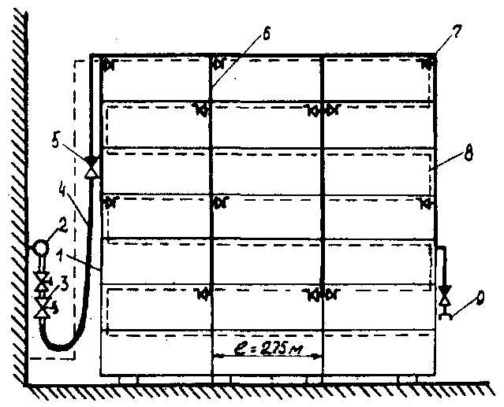

Рис. 5. Схема компоновки секции АУП в передвижном стеллаже:
1 - стеллаж; 2 - подводящий трубопровод; 3 - запорно-пусковой клапан; 4 - гибкий трубопровод; 5 - обратный клапан; 6 - распределительный трубопровод; 7 - ороситель типа СН; 8 - линейный датчик-сигнализатор пожара; 9 - соединительная головка

3.2. Автоматический водопитатель должен обеспечивать работу установки в течение 1 мин.
3.3. Распределительные трубопроводы образуют дренчерную сухотрубную сеть, разделенную на секции. Каждая секция с запорно-пусковым клапаном обслуживает один стеллаж.
3.4. Установка пожаротушения должна иметь автоматический и ручной пуск с одновременной выдачей звукового и светового сигналов в помещении с круглосуточным пребыванием людей.
3.5. В качестве оросителей должны использоваться дренчеры ДНо-12 или ДВо-10.
3.6. Горизонтальные ряды оросителей должны располагаться через 2,5 м по высоте стеллажа. Расстояние между оросителями в горизонтальном ряду должно быть не более 2,8 м.
Оросители ДНо-12 размещаются в верхнем углу ячейки (рис. 6). Расстояние от оси оросителя до верха хранимых грузов должно быть не менее 0,2 м.

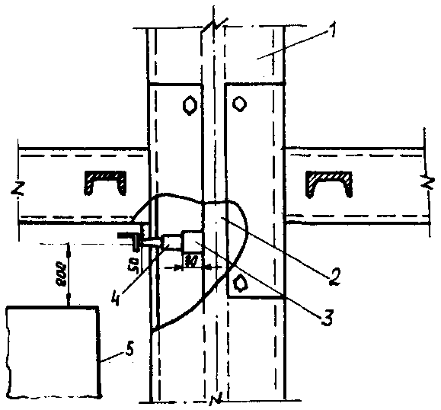

Рис. 6. Схема размещения оросителя ДНо-12 внутри стоек стеллажа:
1 - стойка стеллажа коробчатого сечения; 2 - распределительный трубопровод АУП;
3 - штуцер; 4 - ороситель ДНо-12; 5 - груз

Размещение оросителей ДВо-10 производится согласно п. 2.7 настоящих рекомендаций по схеме, представленной на рис. 7.
3.7. Распределительные трубопроводы каждой секции должны соединяться с подводящим трубопроводом с помощью гибкого шланга, обеспечивающего беспрепятственное движение стеллажа. Гибкий шланг не должен иметь перегибов и кручений.
На распределительном трубопроводе каждой секции должен быть предусмотрен ввод для подсоединения пожарного рукава, обеспечивающий расчетный расход и напор воды.

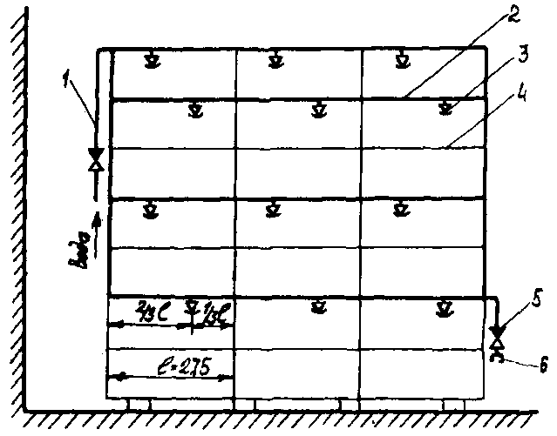

Рис. 7. Схема размещении оросителей ДВо-10 во внутристеллажном пространстве передвижного стеллажа:
1 - подводящий трубопровод; 2 - распределительный трубопровод; 3 - ороситель ДВо-10;
4 - стеллаж; 5 - обратный клапан; 6 - соединительная головка

3.8. Общий расход воды на пожаротушение определяется по формуле Q = Q_{д.у} + Q_{с.у} + Q_{вн.вод}, где Q_{д.у} - расход воды для дренчерной установки в передвижных стеллажах, л·с⁻¹; Q_{с.у} - расход воды для спринклерной установки под покрытием, л·с⁻¹; Q_{вн.вод} - расxод воды для внутреннего противопожарного водопровода, л·с⁻¹.
3.9. Расход воды на пожаротушение в передвижных стеллажах определяется гидравлическим расчетом при условии одновременной работы трех секций.
3.10. Минимальный рабочий напор у самого удаленного оросителя (ДНо-12 или ДВо-10) должен быть не менее 0,1 МПа.
3.11. Расход воды для спринклерной установки, размещаемой под покрытием, определяется в соответствии с п. 2.4 настоящих рекомендаций.
3.12. Устройство включения автоматической установки пожаротушения (рис. 8, 9, 10) состоит из сигнально-пускового прибора, линейного датчика-сигнализатора пожара (ЛДСП), промежуточного реле пуска АУП, линии связи датчика с прибором.

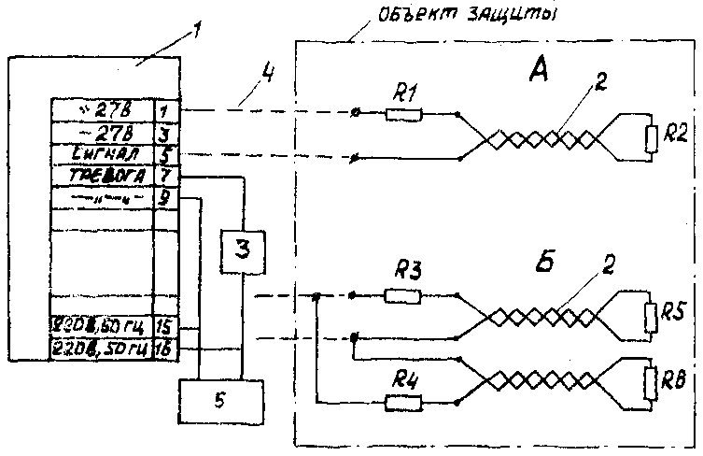

Рис. 8. Схема пуска АУП с использованием устройства ППКУ-1М и линейного датчика-сигнализатора пожара:
А - вариант с одиночным датчиком; Б - вариант с двойным датчиком;
1 - устройство ППКУ-1М (ППКУ-1М-01); 2 - линейный датчик-сигнализатор пожара;
3 - промежуточное реле пуска АУП; 4 – линия связи датчика с прибором;
5 - исполнительный элемент

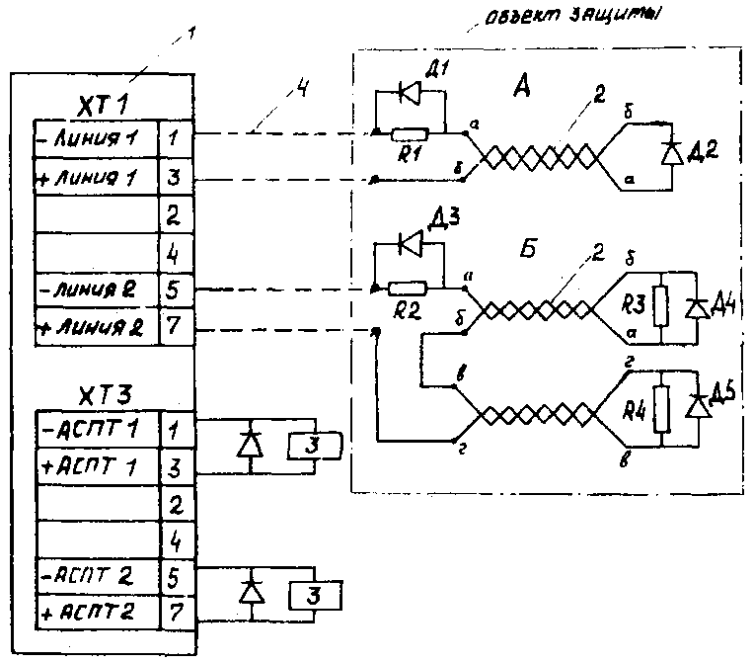

Рис. 9. Схема пуска АУП с использованием пульта пожарной сигнализации ППС-3 и линейного датчика-сигнализатора пожара:
А - вариант с одиночным датчиком; Б - вариант с двойным датчиком;
1 - пульт пожарной сигнализации ППС-3; 2 - линейный датчик-сигнализатор пожара;
3 - промежуточное реле пуска АУП первого и второго луча; 4 - линия связи датчика с прибором

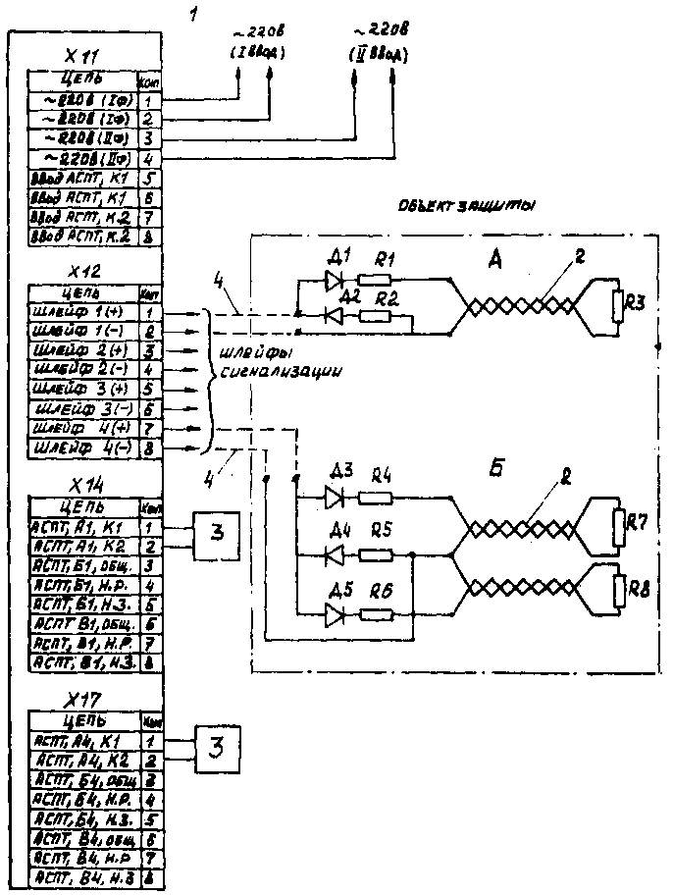

Рис. 10. Схема пуска АУП с использованием прибора сигнально-пускового "Сигнал-42" и линейного датчика-сигнализатора пожара:
А - вариант с одиночным датчиком в шлейфе; Б - вариант с двойным датчиком в шлейфе;
1 - прибор сигнально-пусковой "Сигнал-42"; 2 - линейный датчик-сигнализатор пожара;
3 - промежуточное реле пуска АУП первого и второго луча; 4 - линия связи датчика с прибором

3.13. Контроль за исправностью линии связи сигнально-пускового прибора с датчиком-сигнализатором пожара, а также контроль возможного обрыва проводов ЛДСП осуществляется автоматически с помощью соответствующих типов промышленных сигнально-пусковых приборов, используемых в устройстве, а также соответствующих диодно-резисторных контрольных элементов, размещаемых в конце линейного датчика сигнализатора.
3.14. Сопротивление линии связи линейного датчика с сигнально-пусковым прибором (участок электрической цепи от прибора до начала датчика-сигнализатора) не должно превосходить величин, указанных в табл. 3.

Таблица 3

Сопротивление линий связи

Тип прибора | Максимально допустимое сопротивление линии связи, Ом
ППКУ-1М | 20
ППС-3 | 500
Сигнал-42 | 100

3.15. В качестве линейного датчика-сигнализатора пожара применяется скрученный провод марки П247М (ТУ 16-505.221-78), включаемый в сигнальную линию соответствующего сигнально-пускового прибора.
3.16. В зависимости от требуемой (допустимой) степени защиты от ложного (случайного) запуска установки автоматического пожаротушения рекомендуется применять одиночное или парное (дублированное) включение датчиков-сигнализаторов. Дублированное включение датчиков позволяет значительно повысить достоверность сигнала о пожаре за счет формирования сигнала на запуск установки пожаротушения только при одновременном замыкании жил в каждой паре проводов датчика. В то же время указанные в табл. 4 параметры резисторов в сочетании с полупроводниковыми диодами обеспечивают постоянный контроль обрыва любого из проводов.

Таблица 4

Параметры резисторов и полупроводниковых диодов

Наименование сигнально-пускового прибора | Перечень элементов к схеме пуска АУП
Сигнал-42 | 2-резистор МЛТ-0,25-3,3 кОм ±5 %
 | 1-резистор МЛТ-0,25-820 Ом ±5 %
 | 3-резистор МЛТ-0,25-2,4 кОм ±5 %
 | Д1, Д2 - диоды полупроводниковые КД 521
 | 5-резистор МЛТ-0,25-3,3 кОм ±5 %
 | 4,6-резистор МЛТ-0,25-1,5 кОм ±5 %
 | 7,8-резистор МЛТ-0,25-5,1 кОм ±5 %
 | Д3-Д5 - диоды полупроводниковые КД 521
ППС - 3 | 1-4-резисторы МЛТ-0,25-4,3 кОм ±5 %
 | Д1-Д5 - диоды КД 521 А
ППКУ - 1М | 1-резистор МЛТ-0,25-910 Ом ±5 %
 | 2-резистор МЛТ-0,25-5,1 кОм ±5 %
 | 3,4-резистор МЛТ-0,25-1,8 кОм ±5 %
 | 5,6-резистор МЛТ-0,25-10 кОм ±5 %

3.17. Линейный датчик-сигнализатор пожара должен прокладываться открыто в верхней части каждого яруса стеллажа в виде петель (рис. 11) таким образом, чтобы исключалась возможность его повреждения при погрузке-разгрузке. Линейный датчик-сигнализатор пожара не должен примыкать к металлическим поверхностям.

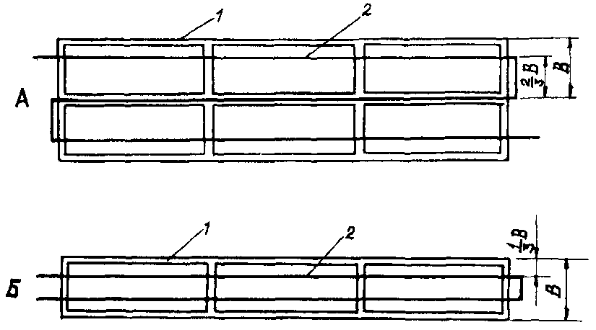

Рис. 11. Схема прокладки линейного датчика-сигнализатора пожара в ячейках стеллажа:
А - в спаренном стеллаже; Б - в одинарном стеллаже;
1 - стеллаж; 2 - линейный датчик-сигнализатор пожара

4. ТРЕБОВАНИЯ К ПЛАНИРОВКЕ СКЛАДОВ И СТЕЛЛАЖЕЙ

4.1. В стеллажах должны быть предусмотрены поперечные проходы высотой не менее 2 м и шириной не менее 1,5 м с выходом из помещения хранения через каждые 40 м. Проходы необходимо отделять от конструкций стеллажей противопожарными перегородками 1-го типа. Проходы в стеллажах должны совпадать с выходами из помещения хранения.
4.2. Горизонтальные экраны в стационарных стеллажах размещаются с шагом по высоте не более 4,5 м. Экраны должны перекрывать все горизонтальное сечение стеллажей, в том числе и зазоры между спаренными стеллажами. Расстояние до первого экрана следует принимать от уровня пола.
4.3. Экраны необходимо изготавливать из несгораемого материала. Примерный перечень материалов для изготовления экранов приведен в табл. 5.

Таблица 5

Материалы для изготовления экранов

Наименование материала | Толщина, не менее, мм
Сталь листовая | 0,6
Цементостружечная плита (ТУ-66-164-83) | 10
Листы асбестоцементные плоские (ГОСТ 18124-75) | 10

4.4. Экраны и днища ящичной тары должны иметь отверстия диаметром 10 мм, расположенные равномерно с шагом 150 мм. Отверстия не делаются в днищах ящичной тары, имеющей гофрированную поверхность, зиги на которой размещены равномерно, а их количество на одной из сторон, в случае продольного расположения, не менее 3, поперечного - 4.
4.5. Грузы в стеллажах не должны выходить за их пределы.
4.6. Длина одного передвижного стеллажа не должна превышать 9 м.
4.7. Передвижные стеллажи группируются в блоки длиной не более 40 м. Между блоками передвижных стеллажей должны быть проходы шириной не менее 1,5 м.
4.8. При срабатывании установки пожаротушения для образования пожарных проходов необходимо предусматривать автоматическую раздвижку стеллажей от горящего на расстояние не менее 0,8 м.
4.9. Необходимо предусмотреть возможность раздвижки передвижных стеллажей с помощью лебедки вручную с целью образования проходов для пожарных.
4.10. Гибкий шланг должен быть защищен от механических повреждений при раздвижке стеллажей, погрузочно-разгрузочных операциях и иметь покрытие из несгораемого материала.
4.11. Запорные клапаны должны иметь свободный доступ для обслуживания и ручного пуска.
4.12. Спринклерные оросители должны иметь защиту от механических повреждений при погрузочно-разгрузочных операциях.
4.13. Экраны и распределительные трубопроводы автоматических установок пожаротушения не должны препятствовать погрузочно-разгрузочным операциям.
4.14. Трубчатые несущие конструкции стеллажей могут быть использованы для транспортировки огнетушащего вещества. При этом они должны обладать достаточной прочностью, пропускной способностью и герметичностью.
4.15. Высотные стеллажные склады, сблокированные с производственным корпусом, следует размещать в одноэтажном здании и отделять от цеха и других помещений противопожарными стенами 1-го типа.
4.16. Если склад соединен с производственным корпусом с категорией производства В, Г и Д технологическими проемами, то в них следует предусматривать дренчерную завесу, если - тамбуром, то спринклерную установку. Размеры тамбура и расход воды определяются по п. 2.12 СНиП /10/.
4.17. По требованиям технологии хранения грузов допускается экспедицию, участки приемки, сортировки и комплектации размещать непосредственно в складских помещениях.
4.18. Стеллажи, размещенные непосредственно в цехах и предназначенные для хранения грузов, необходимых для обеспечения непрерывного технологического процесса, следует отделять от других помещений цеха несгораемыми противопожарными стенами и перекрытиями 1-го типа.

СПИСОК ЛИТЕРАТУРЫ

1. Временные рекомендации по проектированию автоматических установок водопенного тушения в высотных механизированных стеллажных складах. - М.: ВНИИПО, 1972. - 31 с.
2. Рекомендации по проектированию автоматических установок пожаротушения для высотных механизированных складов универсального назначения высотой до 16 м. - М.: ВНИИПО, 1983. - 10 с.
3. Рекомендации по проектированию автоматических установок пожаротушения в высотных складах тарно-штучных грузов с передвижными стеллажами. - М.: ВНИИПО, 1983. - 13 с.
4. Рекомендации по проектированию автоматических установок пожаротушения для высотных технологических складов. - М.: ВНИИПО, 1984. - 10 с.
5. Рекомендации по проектированию автоматических установок пожаротушения в высотных стеллажных складах резинотехнических изделий с высотой складирования до 16 м, - М.: ВНИИПО, 1984. - 5 с.
6. ГОСТ 12.04.009-83. Пожарная техника для защиты объектов. Общие требования.
7. СНиП 2.04.09-84. Пожарная автоматика зданий и сооружений.
8. СНиП 2.04.02-84. Водоснабжение. Наружные сети и сооружения.
9. СНиП 2.04.01-85. Внутренний водопровод и канализация зданий.
10. СНиП 2.09.02-85. Производственные здания промышленных предприятий.
11. СНиП 2.11.01-85. Складские здания.

